Module Severity (EO) Datum und Uhrzeit des Ereignis

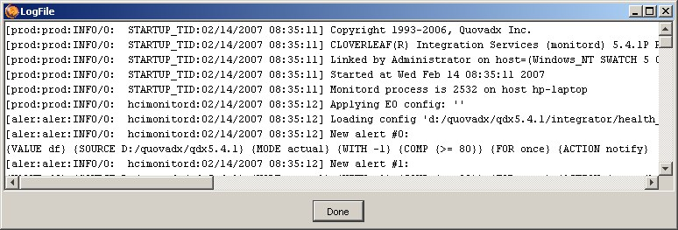

Submodule Thread Message ID Meldungstext

